Warto obejrzeć
s. 10
s. 3

Grinch: Świąt nie będzie
,,Grinch: Świąt nie będzie" w reżyserii Rona Howarda. To historia zrzędliwego, zielonego stwora. Film posiada zabawną, pełną ciepła fabułę z olbrzymią dawką optymizmu. Ekranizacja powstała na podstawie świątecznej książki ,,Dr. Seuss". Akcja filmu rozgrywa się w małym miasteczku o nazwie Ktosiowo. Jest to urocze miejsce zamieszkałe przez dobrych i łagodnych ludzi, którzy kochają Boże Narodzenie. Przed nadejściem Gwiazdki zaczynają odliczać dni do świąt. Jednak nie wszyscy darzą tak wielką sympatią święta Bożego Narodzenia. Wśród mieszkańców jest jednak ktoś, kto nie lubi świąt- Grinch. Pewnego dnia wpada na pomysł aby pozbawić mieszkańców Gwiazdki. W tym celu zamierza wykraść z miasteczka wszystko, co kojarzy się z Bożym Narodzeniem- choinki, prezenty, bombki itd. Czy Grinchowi uda się zrealizować ten perfidny plan i jakie będą tego skutki? O tym musicie przekonać się już sami. Serdecznie polecam tę zabawną komedię. Kornelia Niepsz 8b
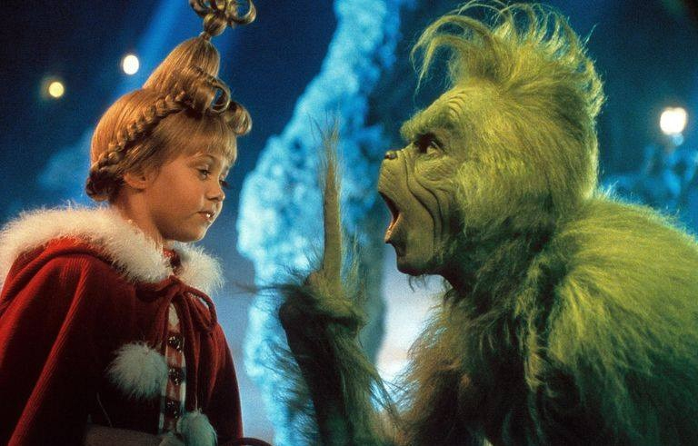

Święta to magiczny czas dzięki nim możemy spędzić cudowne chwile
z rodziną oraz dostać prezenty, o których marzyliśmy.
W święta Bożego Narodzenia warto pamiętać o zwyczajach, takich jak:
- dzielenie się opłatkiem - to jeden z ważniejszych zwyczajów wigilijnych,
- ubieranie choinki - gdy ubieramy ją wspólnie z rodziną możemy się przy tym świetnie bawić,
- oczekiwanie na pierwszą gwiazdkę, wyczekując pierwszej gwiazdki czekamy na to, aby spędzić czas przy wspólnej kolacji,
- przygotowanie 12 potraw wigilijnych - to najsmaczniejsza część wigilii,
- pozostawienie jednego wolnego miejsca – to piękny zwyczaj, należy być przygotowanym, że może przyjść potrzebujący – nieznajomy… Zuzanna Łowkajtis kl.6b


